# 车型网部署文档

标签说明：

|  |  |
| --- | --- |
| **标签** | **说明** |
| **【安装配置】** | 建议安装时可进行配置 |

默认配置：

|  |  |
| --- | --- |
| **配置项** | **配置内容** |
| 网站端口 | 20182 |
| 日志路径 | C://carcompare_logs |
| 图片路径 | D:/Share/ |

###### 一、JDK

1.1下载并安装JDK8，配置环境变量

**JAVA_HOME**

D:\Java\jdk1.8.0_162

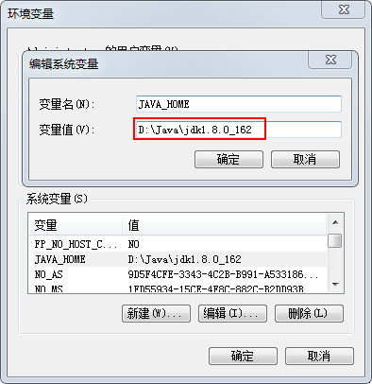

**CLASSPATH**

%JAVA_HOME%\lib;%JAVA_HOME%\lib\tools.jar;

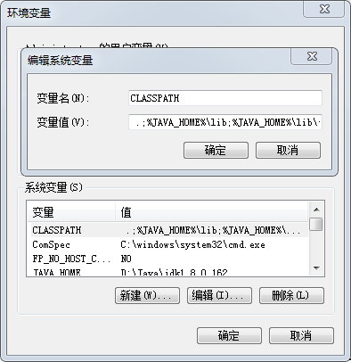

**Path**

%JAVA_HOME%\bin;%JAVA_HOME%\jre\bin;

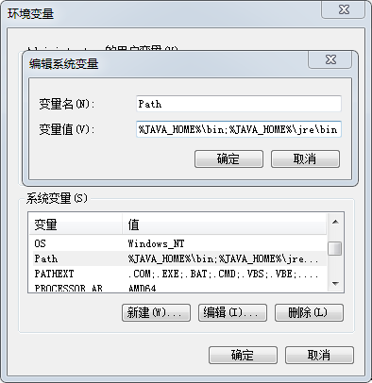

###### 二、MySQL

2.1安装

下载并安装MySQL5.6

（略）

2.2安装数据库管理工具（Navicat for MySQL）

（略）

2.3创建数据库

（1）创建car_compare数据库，设置数据库字符集为utf8 -- UTF-8 Unicode，排序规则为utf8_unicode_ci（不区分大小写）

（2）执行car_compare.sql脚本

2.4局域网访问权限

|  |
| --- |
| GRANT ALL PRIVILEGES ON *.* TO 'root'@'%' IDENTIFIED BY '123456' WITH GRANT OPTION; |

root是数据库用户名，123456则是数据库密码

2.5 my.ini

（1）将my.ini文件覆盖到C:\ProgramData\MySQL\MySQL Server 5.6目录下

（2）打开my.ini文件，依次找到datadir和secure-file-priv参数

datadir="C:/ProgramData/MySQL/MySQL Server 5.6/Data"

secure-file-priv="C:/ProgramData/MySQL/MySQL Server 5.6/Uploads"

一般情况下这两个参数无需修改，如果装的MYSQL是其它版本，那就修改为实际路径即可

###### 三、站点部署

3.1 tomcat

把tomcat目录复制到要部署的目录下，比如放到D盘根目录下：D:/tomcat

3.2 项目文件

把carcompare目录下的所有文件复制到tomcat/webapps/ROOT目录下面，最终目录结构如下：

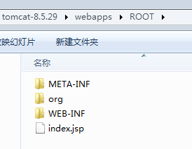

**注：项目维护时直接覆盖所有项目文件可能会覆盖掉相关配置文件，建议提前对配置文件进行备份,待项目文件覆盖后，再还原配置文件，配置文件截图如下：**

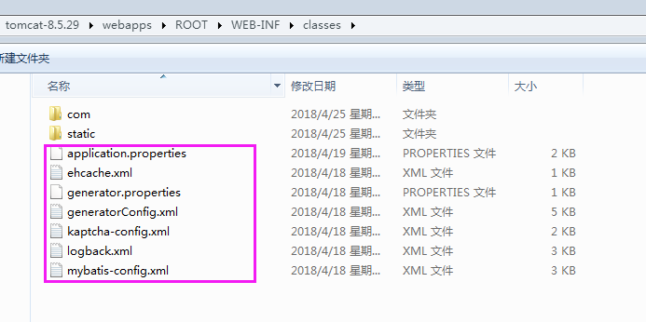

3.3 修改网站端口**（非必须）**

打开tomcat安装目录下的conf/server.xml文件，找到Connector节点可以修改port（端口）。

3.4 修改数据库配置**【安装配置】**

找到并打开tomcat/webapps/ROOT/ROOT/WEB-INF/classes目录下的application.properties文件，参照配置如下：

spring.datasource.url=jdbc:mysql://172.16.5.168:3306/car_compare?characterEncoding=utf8  
spring.datasource.username=root  
spring.datasource.password=root

**注：spring.datasource.url只需要修改IP即可，3306端口通常是默认的（端口取决于MYSQL安装时的设置）**

3.5 配置图片存储路径**【安装配置】**

需要指定车型图片存储路径，找到并打开tomcat/webapps/ROOT/ROOT/WEB-INF/classe目录下的application.properties文件，参照配置如下：

spring.images.physicalpath=D:/Share/

当前默认是配置到D盘Share目录下，可根据实际情况调整图片存储路径。

3.6 配置日志输出路径**【安装配置】**

找到并打开tomcat/webapps/ROOT/ROOT/WEB-INF/classes目录下的logback.xml文件，参照配置如下：

<property name="LOG_HOME" value="C:\\carcompare_logs" />

可根据实际情况调整日志输出路径

3.7 注册tomcat服务

(1)打开cmd命令窗口，命令行目录变更到tomcat/bin下，执行 service.bat install [服务名称]（注：建议tomcat_打头命名）

(2)打开cmd命令窗口，输入services.msc，然后在服务列表中找到之前注册的tomcat服务，启动该服务，并设置为自动启动

3.8 分配tomcat内存

Tomcat默认的jvm内存最大只有256M，对于有一定访问量的站点，完全不够用；

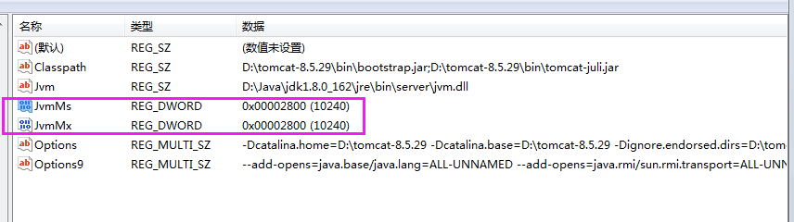

1. 打开册表，找到HKEY_LOCAL_MACHINE\SOFTWARE\Wow6432Node\Apache Software Foundation\Procrun 2.0\Tomcat8\Parameters\Java，路径中Tomcat8对应所注册的服务名称。
2. 修改JvmMs和JvmMx两项，修改十进制数据值为2048，即2G，修改后必需重启Tomcat服务后才会生效。

###### 四、tomcat冲突（非必须）

如果当前部署的电脑上已经存在其它基于tomcat的项目时，为了各项目的不互相影响，会根据当前项目再发布一个tomcat，此时需要针对当前tomcat进行如下配置：

1. 添加环境变量

右键单击我的电脑->选择属性->选择高级->选择环境变量：添加系统变量：

      TOMCAT_HOME_CARCOMPARE，值为tomcat路径，如：C:\tomcat-8.5.29

1. 修改启动端口和关闭端口

进入tomcat\conf\目录，打开server.xml文件，修改下面两个地方：

     （1）<Server port="8006" shutdown="SHUTDOWN">

                         修改这个port=”8006”，使得它的关闭端口和另一个关闭端口不发生冲突。

     （2）<Connector port="8009" protocol="AJP/1.3" redirectPort="8443" />

                         修改这个port=”8010”，使得它的AJP端口和另一个不冲突。

1. 修改startup.bat、shutdown.bat和catalina.bat文件内容：

（1） 打开D:\tomcat-8081\bin\startup.bat文件，把其中所有CATALINA_HOME替换为TOMCAT_HOME_CARCOMPARE。

（2） 打开D:\tomcat-8081\bin\shutdown.bat文件，把其中所有CATALINA_HOME替换为TOMCAT_HOME_CARCOMPARE。

（3） 打开D:\tomcat-8081\bin\catalina.bat文件，把其中所有CATALINA_HOME替换为TOMCAT_HOME_CARCOMPARE。